Практическая работа ИТ менеджмент

Цель задания: Разработать проект автоматизации компании IBM.

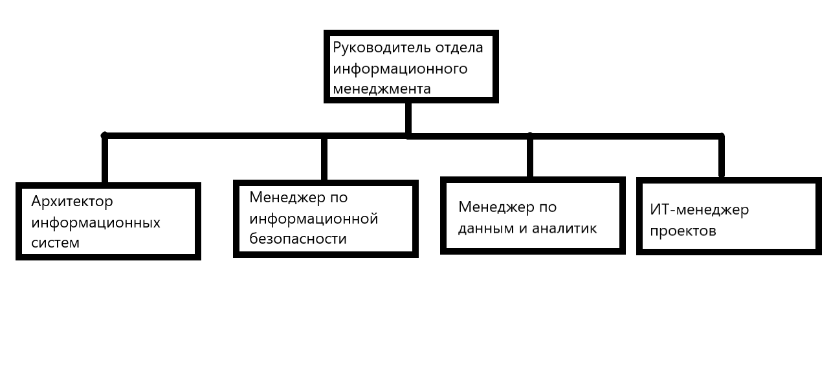

1. Руководитель отдела информационного менеджмента: ответственен за разработку стратегии информационных технологий, управление проектами, управление бюджетом и обеспечение соответствия информационной инфраструктуры потребностям бизнеса.

2. Архитектор информационных систем: занимается разработкой и поддержкой архитектуры информационных систем компании, включая интеграцию различных технологических решений.

3. Менеджер по информационной безопасности: отвечает за разработку и реализацию стратегий по обеспечению безопасности информационных систем компании, а также защиту конфиденциальной информации.

4. Менеджер по данным и аналитик: занимается управлением данными компании, их анализом и использованием для принятия стратегических решений.

5. ИТ-менеджер проектов: отвечает за планирование, выполнение и контроль информационных проектов, а также за управление ресурсами и временными рамками проектов.

Теперь рассмотрим составление стратегического плана для отдела информационного менеджмента в компании IBM:

1. Оценка текущего положения: проведение анализа текущей информационной инфраструктуры, выявление слабых мест и определение областей для улучшения.

2. Определение целей: определение ключевых целей и приоритетов отдела информационного менеджмента, соответствующих стратегическим целям компании IBM.

3. Разработка плана действий: разработка конкретных шагов и инициатив для улучшения информационной инфраструктуры, внедрения новых технологий, обеспечения информационной безопасности и т.д.

4. Бюджетирование и ресурсы: определение необходимых ресурсов и бюджета для реализации стратегического плана.

5. Метрики успеха: установление ключевых показателей производительности и метрик успеха, используемых для оценки выполнения стратегического плана.

6. Реализация и мониторинг: разработка плана реализации, определение ответственных за его выполнение, а также создание процессов мониторинга и отчетности для отслеживания прогресса.

IBM

*(наименование организации)*

УТВЕРЖДАЮ:

Директор IBM

*(наименование организации)*

_______________________/ Игошев Р. В.

*(подпись)            (фамилия, инициалы)*

«11» декабря 2023г.

**ДОЛЖНОСТНАЯ ИНСТРУКЦИЯ**

*Руководитель отдела информационного менеджмента*  
*(наименование должности)*

Обязанности:

1. Разработка стратегии информационных технологий: определение ключевых направлений развития информационной инфраструктуры компании, учет потребностей бизнеса и требований безопасности.

2. Управление проектами: планирование, выделение ресурсов и контроль за реализацией информационных проектов, включая внедрение новых систем, обновление инфраструктуры, и другие.

3. Бюджетирование: управление бюджетом отдела информационного менеджмента, выделение средств на приоритетные проекты и деятельность отдела.

4. Поддержка бизнес-процессов: обеспечение технической поддержки для бизнес-процессов компании, с учетом оптимизации и эффективности.

5. Обеспечение безопасности информации: разработка и реализация стратегий по обеспечению безопасности информационных систем, защита от угроз и мониторинг инцидентов.

6. Управление командой: найм, развитие и мотивация сотрудников отдела информационного менеджмента, распределение задач и обеспечение эффективной работы.

Компетенции:

1. Глубокие знания в области информационных технологий и систем.

2. Опыт в управлении проектами и командой.

3. Понимание бизнес-процессов и их зависимости от информационных систем.

4. Знание законодательства и стандартов в области информационной безопасности.

5. Коммуникационные навыки для взаимодействия с другими отделами и высшим руководством компании.

6. Аналитические способности и умение разрабатывать стратегические планы.

Вывод: Разработали проект автоматизации компании IBM.